KATA PENGANTAR
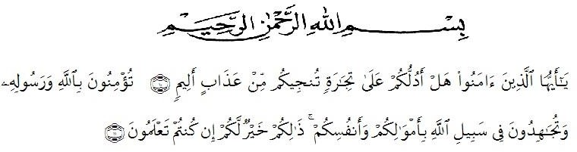
Artinya:
“Hai orang-orang yang beriman, sukakah kamu Aku tunjukkan suatu perniagaan yang dapat menyelamatkan kamu dari azab yang pedih? (10)(Yaitu) kamu beriman kepada Allah dan Rasul-Nya dan berjihad di jalan Allah dengan harta dan jiwamu. Itulah yang lebih baik bagimu jika kamu mengetahuinya(11).” (QS. Ash-Shaff: 10-11).

Segala puji dan syukur penulis ucapkan kepada Allah SWT atas rahmat dan karunia-Nya sehingga penulis dapat melaksanakan penelitian dan menyelesaikan penulisan bahan skripsi ini dengan judul “ Penggunaan kitosan kulit udang vaname (Litopenaeus vannamei) sebagai pengawet pada stroberi (Fragaria x ananassa Duch.) dan tomat cherry (Solanum lycopersicum var.Cerasiforme)”sebagai syarat memperoleh gelar Sarjana Farmasi pada Fakultas Farmasi Universitas Muslim Nusantara Al-Washliyah Medan.
Pada kesempatan ini penulis mengucapkan terimakasih yang sebesar-besarnya kepada ayahanda M.Thaleb dan Ibunda Jamaliah dengan penuh kasih sayang dan senantiasa memberikan do’a, dukungan serta material kepada penulis dalam menyelesaikan bahan skripsi ini.
Penulis juga mengucapkan terimakasih yang sebesar-besarnya kepada Bapak Dr. Ridwanto, M.Si selaku pembimbing, Ibu Anny Sartika Daulay, S.Si, M. Si selaku dosen penguji I, dan Ibu Dr. apt. Gabena Indrayani Dalimunthe, S. Si selaku dosen penguji II yang telah memberi waktu, masukan, saran dan bimbingan selama penelitian hingga selesainya bahan skripsi ini.
Pada kesempatan ini penulis juga mengucapkan terimakasih yang sebesar-besarnya kepada :
- Bapak Dr. KRT. Hardi Mulyono K. Surbakti selaku Rektor Universitas Muslim Nusantara Al-Washliyah Medan
- Ibu apt. Minda Sari Lubis,S.Farm., M.Si. selaku Dekan Farmasi Universitas Muslim Nusantara Al-Washliyah Medan
- Bapak apt. Haris Munandar Nasution, M.Si. selaku Ketua Program Studi Farmasi Universitas Muslim Nusantara Al-Washliyah Medan
- Ibu Anny Sartika Daulay, S.Si, M.Si., selaku kepala laboratorium Farmasi Terpadu Universitas Muslim Nusantara Al-Washliyah Medan yang telah mengizinkan dan memberi fasilitas kepada penulis hingga penelitian ini selesai.
- Bapak/Ibu Dosen Program Studi Farmasi Universitas Muslim Nusantara Al-Washliyah Medan yang telah mendidik dan membina penulis hingga dapat menyelesaikan pendidikan.
Penulis menyadari bahwa skripsi ini masih banyak kekurangan, oleh karena itu dengan segala kerendahan hati, penulis menerima kritik dan saran yang bersifat membangun demi kesempurnaan bahan skripsi ini. Akhir kata penulis berharap semoga bahan skripsi ini dapat bermanfaat bagi ilmu pengetahuan khususnya di bidang Farmasi.
Medan, September 2021
Penulis

Nurul Safara

